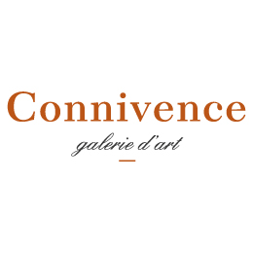

Communiqué de presse
pour diffusion immédiate

Les artistes Denyse Plante, Micheline Plante, Jacques Pelletier, Louise Turgeon et Francyne Plante vous informent de l’ouverture officielle de CONNIVENCE, galerie d’art au 898 c, 4ieme Avenue, Val-d’Or qui aura lieu le 14 février 2014 sous une formule 5 à 7.
.
Pour toutes autres informations, n’hésitez pas à communiquer avec nous : connivencegaleriedart@outlook.com ou via https://www.facebook.com/Connivencegaleriedart

-1-

